VELBLOUDÍ DOSTIHY na cesty

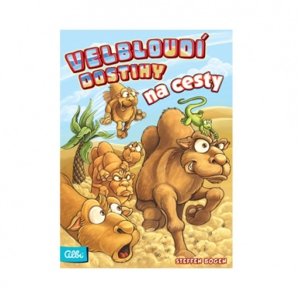
Počet hráčů: 2 – 6
Věk: 8 +
Doba: 30 – 60 minut
Cena: 359 Kč

Anotace:

Rodinná hra v cestovní verzi, které vychází z principů základní hry, přesto je jiná a nabízí více možností taktizovat. Vsaďte si na velbloudy na různých pozicích a popohánějte je.
V tomto zbrusu novém závodě se velbloudi nosí vzájemně na zádech, zatímco vy sázíte na šampióna svého srdce.

Hra obsahuje:

- 110 karet
- 7 dřevěných figurek
- pravidla

